초대형으로 강력한 태풍24호 진로와 특징
오키나와 남쪽 태풍 24호는 대형으로 상당히 큰 힘을 가지고있습니다. 이번에도 천천히 상륙해서 29일(토) 쯤에는 강력한 기세로 오키나와에 꽤 근접할 것이라 예상됩니다. 그후 북동지역으로 진로를 바꿔 30일(일) 부터 1일 (월)에 걸쳐서 큐슈에서 홋카이도 종단 할 우려가 있습니다
이번 태풍 특징은
오키나와부근에서는 움직임이 느려 영향이 길어질 우려가 있는 것
태풍주변의 습한 공기가 흘러 들어와 혼슈 부근의 아키사메 전선 활동이
활발해 져 태풍 접근 전부터 비가 많이 내릴 우려가 있는 것
태풍이 진로를 북동쪽으로 바꾼 후 한번에 스피드를 올려 큐슈에서 홋카이도를 종단하고 갑자기 날씨가 많이 흐려질 우려가 있는 것 입니다・
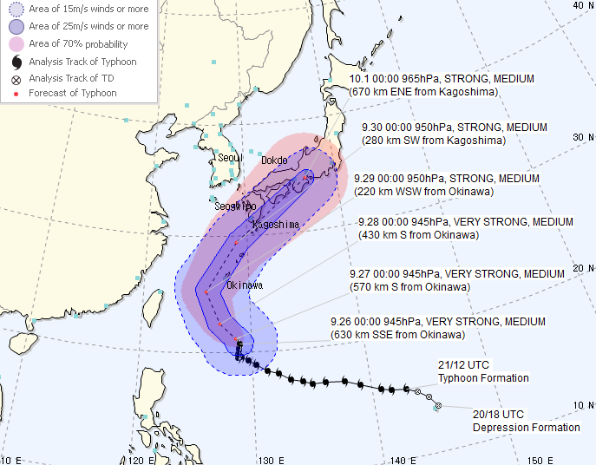
1.각지의 경계점
[오키나와] 오키나와에서는 바람이 세지고 바다가 거칠어지고 있습니다.
27(목)에는 점점 더 바람이 거칠어져서 파도가 심하게 치고 있겠죠.
28(금) 이후에는 맹렬한 바람 때문에 파도가 세질 전망입니다. 이사가키섬등 사키시마섬에서는 28일(금)부터 본도지방은 29일(토)에는 강한 바람이 불어오겠죠. 높은 파도나 거친 바람에 엄중한 경계가 필요합니다. 해안 부근은 높은 파도에 의한 침수에도 주의가 필요합니다
【큐슈~긴키】
29일(토)에는 아키사메 전선 활동이 활발해 져,발달된 비구름이 잇따라 생깁니다. 태풍 전부터 비구름이 많아질 우려가 있습니다. 태풍이 일정시간 도달할 것 같이 범위의 중심에 다다르면 30일(일)에는 서 일본을 종단하고 강한 바람이 세차게 불고 태풍 본체의 활발한 비구름이 발달 될 우려가 있습니다. 교통기관이 크게 혼잡해질 가능성이 있어, 주의가 필요합니다.

【도카이~관동】
29일(토)쯤에는 아키사메전선 영향으로 활발한 비구름이 발달하겠죠. 태풍이 중심원으로 나아가면 30일(일)부터 1일(월) 오전 중을 중심으로 비나 바람이 세차져 비바람이 치는 거친 날씨가 될 우려가 있습니다.
【동북~홋카이도 】
이쪽은 지금으로서는 1일(월)에 비바람이 치는 거친 날씨가 예상됩니다. 태풍은 혼슈 부근으로 스피드를 올릴 것으로 예상되고 태풍은 서일본에 가까워졌다고 생각하면 한 번에 일본에 근접해 올 가능성이 있습니다.
주저하지 말고 빨리 태풍 대책에 유념해주세요

